目录
一、 最新RTOS 驱动功能简介 2
二、 Rtos平台移植接口 3
三、 Rtos 目录结构 9
四、 Rtos 驱动框架 10
五、Rtos 功能分层 13
六、Host与固件通道结构 13
七、 Lmac数据处理流程 15
八、Rtos 问题集锦 16
九、Rtos 平台Timer机制 18
十、 Rtos 四次握手框图 22
十一、 Rtos powersave 23
十二、USB/SDIO 枚举过程 23
十三、USB枚举过程框图 25
十四、供客户使用的api接口 26
十五、其他问题 27

- 最新RTOS 驱动功能简介
目前rtos_hmac_branch 代码分支功能比较齐全，功能测试以及稳定性在奔图的系统上有全面测试，基本能满足量产的功能以及稳定性需求；
- 支持station & ap 共存，目前ap模式下可支持同时支持4个station；
- 支持station &ap 模式powersave(legency &WMM)；
- 支持station &ap模式wps (PBC&PIN)；
- 支持20/40M频宽；
- 支持快速连接；
- 支持ap 模式auto channle功能；
- 支持sdio/usb/spi外设接口；
- 支持mpdu reorder 功能；
- checksum offload 功能；
- Smartconfig 功能(airkiss 配网)；
- WEP/TKIP/AES/加解密；
- P2p功能后续待加；
- WPA3功能后续待加；

- Rtos平台移植接口
对于不同的平台需要移植相应的接口，这些接口主要包括以下几部分：
代码路径见rtos_hmac_branch/os/目录；
2.1：目前rtos驱动中已经支持的平台如下：
Rtos 驱动可支持的芯片集Atbm6021/atbm6022/atbm6031/atbm6032，目前所有客户提供的SDK见svn服务器：
路径如下：
svn://192.168.10.160/wifi_prj/RTOS_CUS_SDK
- Ak平台v200；
A、akv200对应本地编译环境：

B、对应的wifi驱动目录：
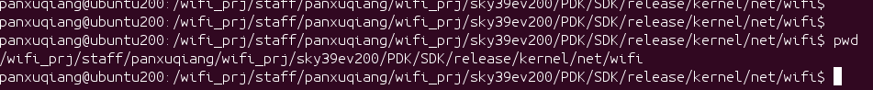
- 编译命令：
编译驱动，在wifi/atbmwifi 直接make就可以完成驱动的编译，编译生成 libwifi_atbmwifi.a,自动copy到kernel/lib/libwifi_atbmwifi.a
D: cd /release ; 执行make 即可编译生成可执行文件
E: 烧录工具：
F：把生成得sky39ev200.bin copy 到 burn_tool目录下，按住板子boot键，既 可烧录；
- Ak平台v300；
- Akv300对应本地编译环境
- 对应wifi驱动目录：
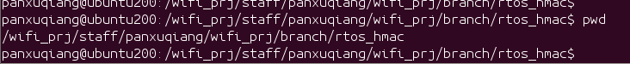
- cd rtos_hmac;make 即可生成libwifi_atbm6031.a
- 升级同sky200
- Ak平台v37d；
- Akv37d对应本地编译环境
- 对应的wifi-sdio接口目录
- 编译命令
Cd src/atbm6031 ；make 即可生成libwifi_atbm6031.a
Cd ../../../sky37d/;make 即可生成可执行文件
- 对应的wifi-usb接口目录
- 编译命令
Cd src/atbm6032 ；make 即可生成libwifi_atbm6032.a
Cd ../../../sky37d/;make 即可生成可执行文件
- 烧录同v200；

- 建荣平台；
建荣平台是windows系统下得IDE开发环境
A、Sdk 路径及其开发环境工具如下：
- 建荣有3268 和3298之分，开发环境基本一样；
- 编译使用说明如附件；
Z:\wifi_prj\jianrong_rtos\ax3298
- 珠海阿里；
- 本地编译环境
- cd newSdk/；make 既可生成可执行文件；
- 驱动路径
- 可支持atbm6021/atbm6031，驱动类型配置文件，默认是6021
- 烧录工具：

- Mstar；
- FH-rt_thread 8852/8632；
- 本地编译环境
- wifi 驱动目录
- 编译可执行文件
Cd video_demo/make 即可；
- 烧录工具
6、奔图threadx；
目前没有sdk
- 国芯ecos；
- 本地编译环境
- 编译过程
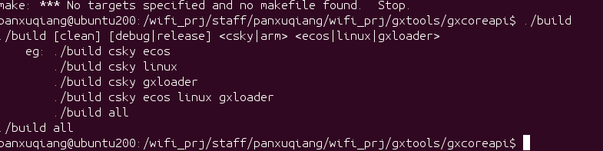
- 烧录环境
2.2：需要移植的接口：
不同平台以下接口务必实现不同，这个需要根据客户得sdk实现相应得接口；
2.2.1、移植步骤
熟悉平台，了解对应平台的以下的实现过程；
  - 互斥锁：
  - 信号量:
  - 自旋锁：
  - 任务创建；
  - Msg-Queue实现；
  - Sdio/usb/spi接口；
  - Timer 实现；
  - 原子操作；
  - 动态内存申请释放；
  - 驱动和协议栈间的数据传送
2.2.2、移植接口
可参考rtos_hmac_branch/os 目录实现，需要实现的接口如下：
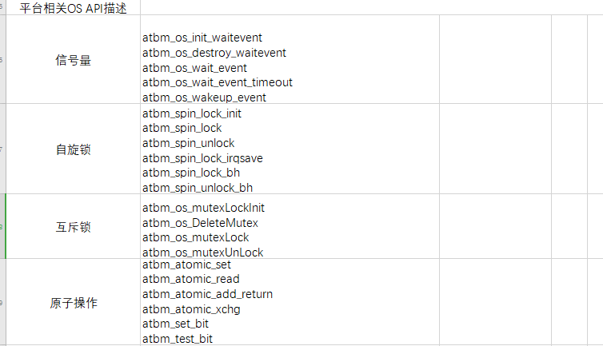
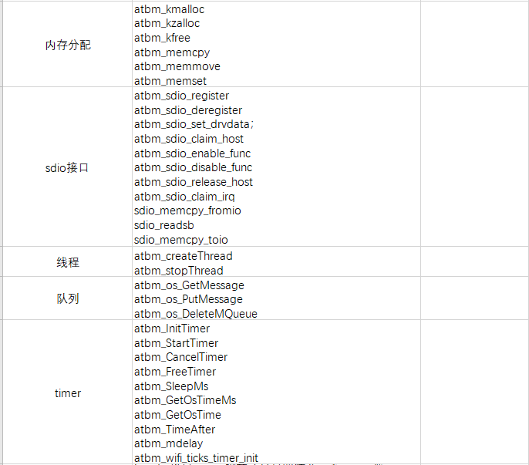
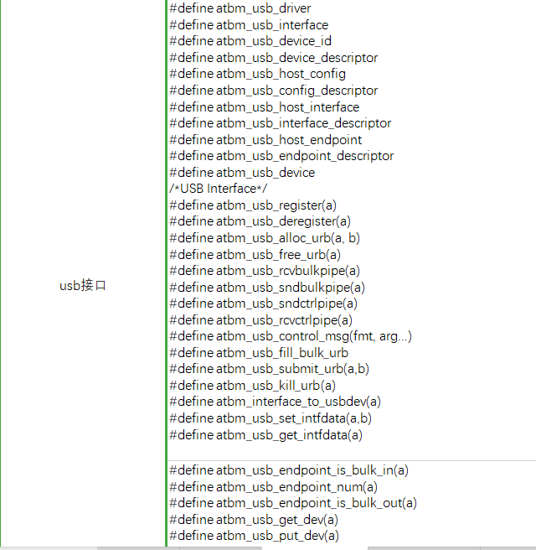

- Rtos 目录结构
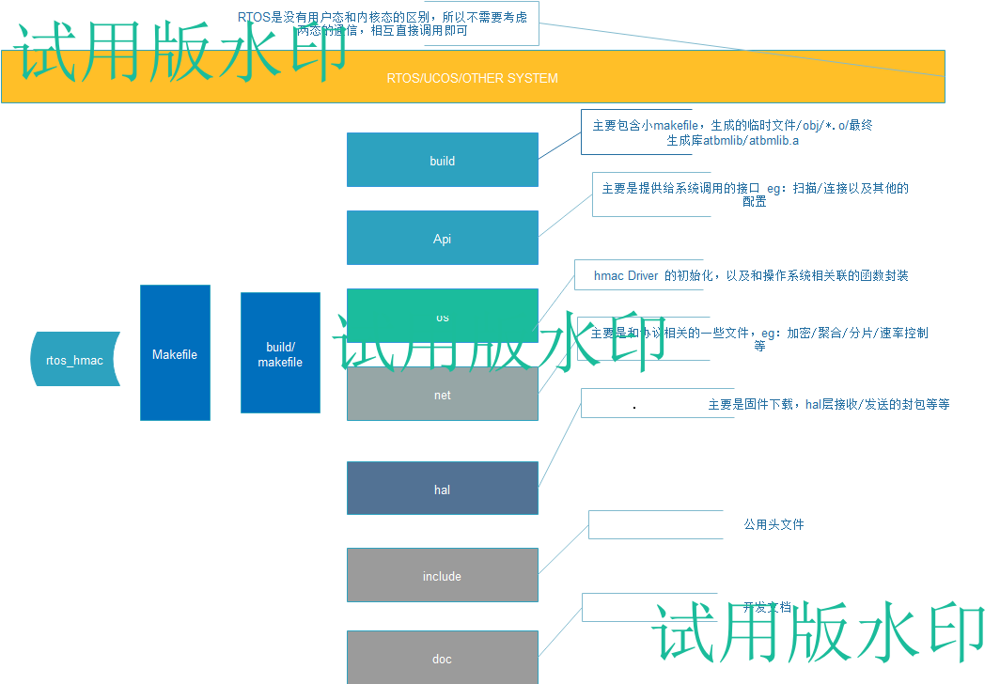

- Rtos 驱动框架

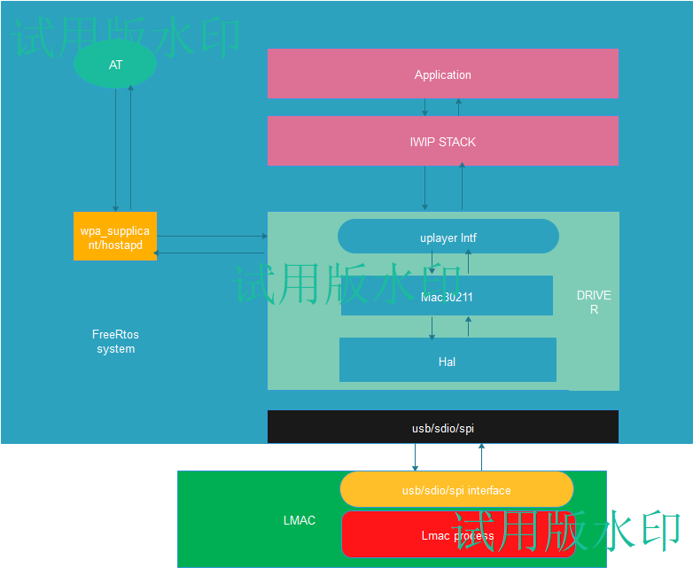

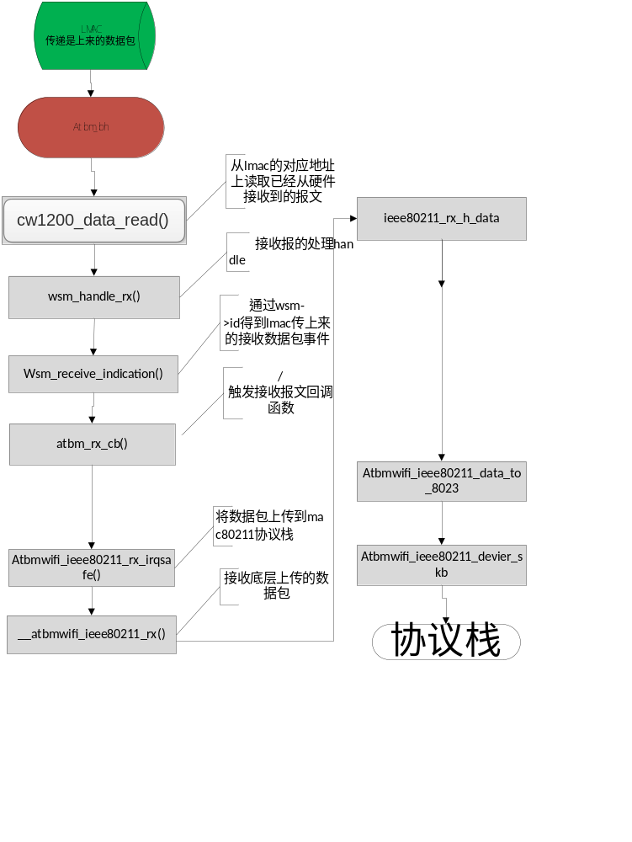3.1、接收过程

3.2、发送过程
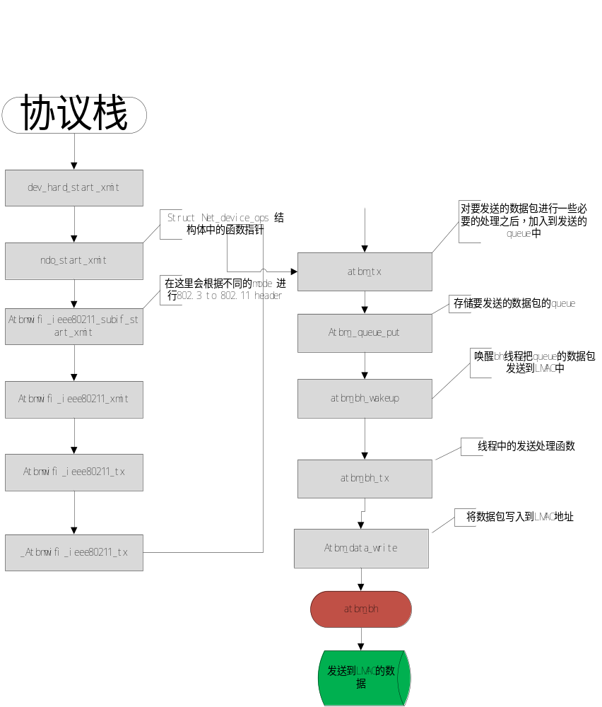

五、Rtos 功能分层
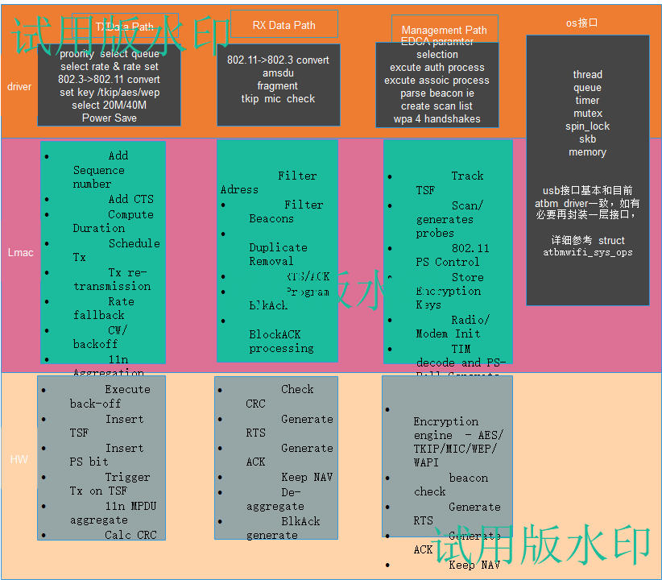

六、Host与固件通道结构

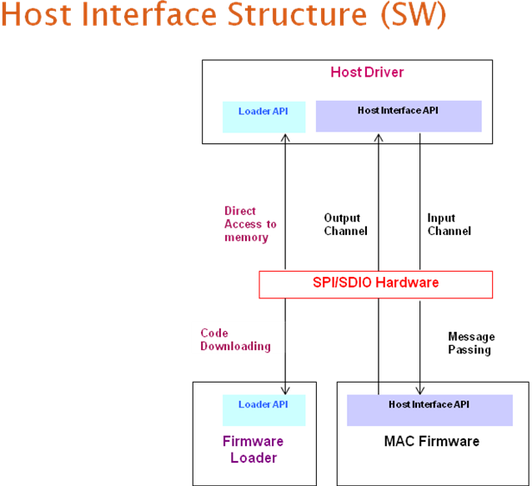

- Lmac数据处理流程

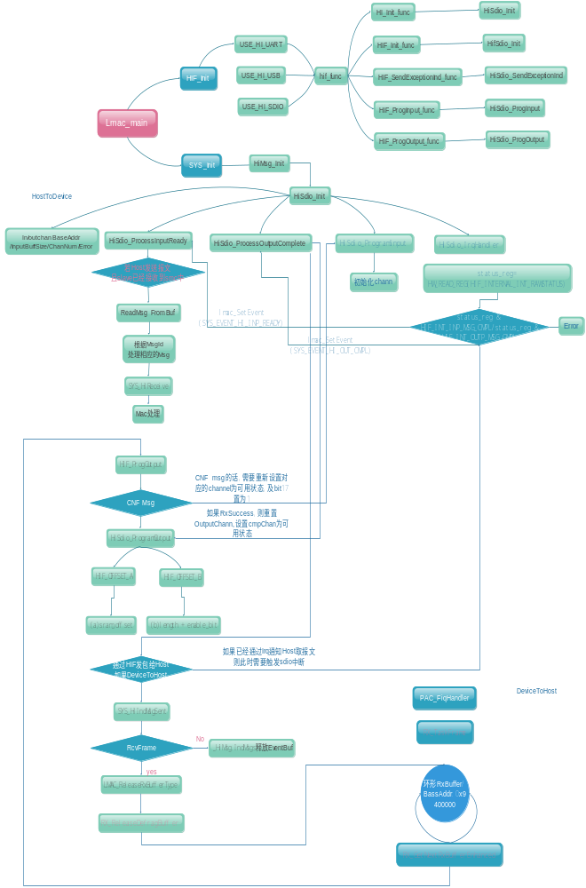

Tx process：

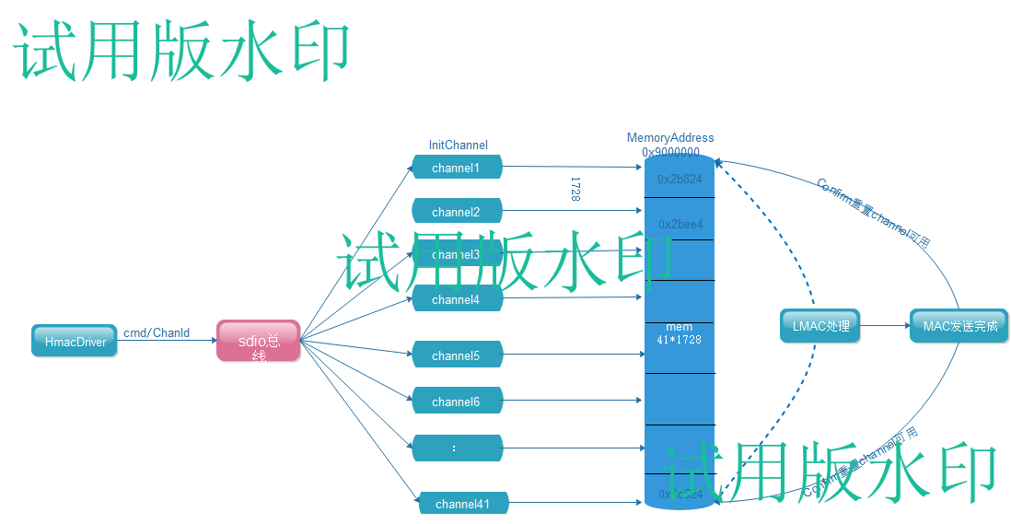

Rx process：
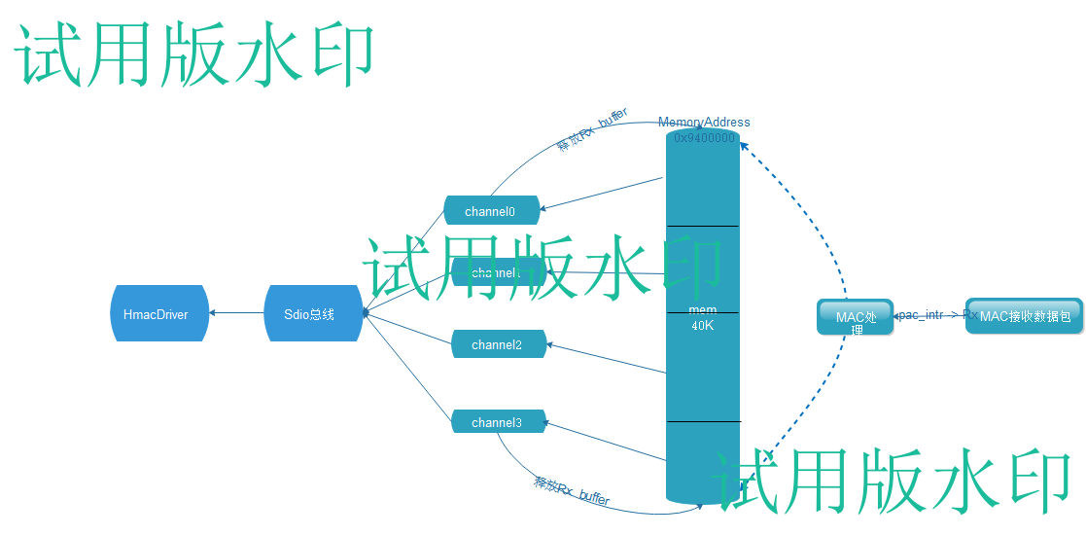

八、Rtos 问题集锦
TX/RX 通路中驱动中可能影响吞吐量的点：
1、任务优先级
目前rtos驱动中有4个task，分别是workqueue、timer、bh、wpa_event；
Workqueue task：主要处理驱动向固件下发的cmd，eg：scan、join等；
Timer task：用于定时，目前驱动中共有用到12个timer，用于处理连接超时等异步事件；
BH task：收发报文；
Wpa_event:处理管理事件的，eg：启动、关闭对应模式、联网、四次握手等；

BH task 对于吞吐的影响：
对于TX、RX 通路，usb/sdio host 会是一个task接收固件收上来的数据，优先级一般会是比较高的，驱动中BH 是一个task、tcp/ip 协议栈是一个task，有的客户平台iperf 可能也是一个task，这样就在接收通路上会有3或者4个task处理一个接收报文；
这个时候就会有个问题，如果BH task优先级高于tcp/ip 的话，导致tcp/ip task 调度周期长，协议栈buffer溢出，出现丢包，或者由于Iperf 线程优先级低导致协议栈到iperf 数据不能被取走，不同平台可能需要的优先级不一样，建议用具尽量使得tcp/ip 、bh、iperf 三个task 优先级同等，这样就能保证task 调度是公平的调度，不会出现相互牵制；
- 信号量影响：
目前驱动中各个task 之间是通过信号量的方式实现信号传递，这种机制效率还是比较低的，因为每次task 调度都会开关中断，上下文切换，资源cpu占用比较多，如果后期用户的freertos 更新到10.0后，驱动中可以更新为tasknotify 通知机制，这样就能在task调度方面比信号量性能提高40%左右；
- usb接口tx/rx urb个数；
目前我们我们默认支持4个tx urb，4个rx urb，urb个数越多占用系统动态内存会多，但是可以提高数据的吞吐，可根据不同用户的使用场景改变，市面上大多数rtos 驱动中没有超过4个tx/rx urb的；
- 原子操作的实现；
原子操作尽量使用硬件提供的原子原语，如果没有尽量使用简短关中断开开中断，切忌使用信号量实现；
- 内存申请字节对齐
根据不同用户平台尽量使用平台字节对齐方式，目前驱动中默认是4字节对齐，大多数平台应该是4字节对齐的；
- 自旋锁：
大多数的rtos cpu 都是单核的，所以驱动中自旋锁都是简单的开关中断，适合于临界区较短的场景，当然可以使用互斥量也是可以的，但是这样会影响吞吐，互斥量会导致当前的任务阻塞，引起上下文切换；
- 互斥量：
在rtos 系统互斥锁的实现可以是信号量或者互斥锁，但是建议使用Mutex，因为 mutex 有任务优先级继承，这样可能更加安全，防止意外的任务优先级反转导致的 死锁；
- 使用DMA功能或者零拷贝；
需要用户平台有提供DMA通道或者支持零拷贝；

4.3、驱动结构

九、Rtos 平台Timer机制
目前rtos_hmac_branch timer 机制已经有改动，这个改动主要是为了兼容更多的平台，
有的平台timer可能是在中断中实现的，不能有开关中断的操作，所以在这版本把timer 放到一个task 中执行，单接口驱动中有两套timer 的实现，timer 的使用也比较困惑，rtos_hmac_branch 中把timer 统一起来，驱动中所有timer 都是通过timer task 来处理定时功能；
5.1、Timer 初始化
目前驱动中可用到的timer差不多是12个，驱动中在timer 初始化的时候，我们初始化了16个，如果后续驱动中有增加timer 可以修改此值；
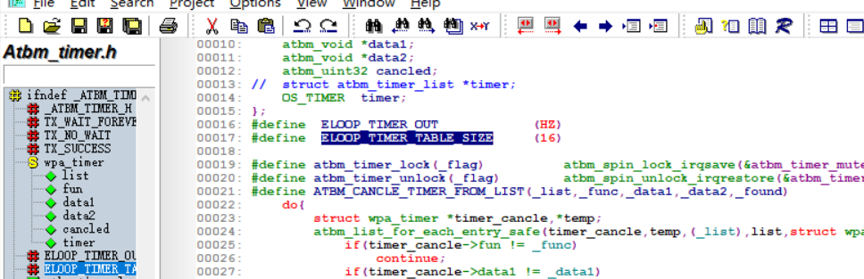
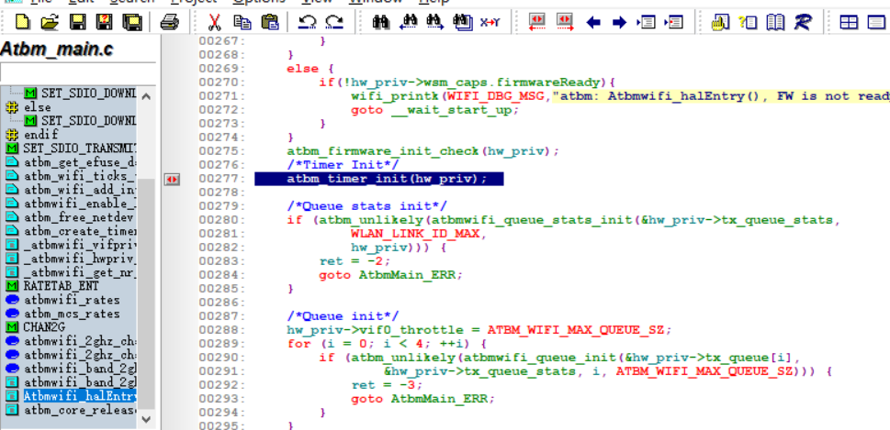
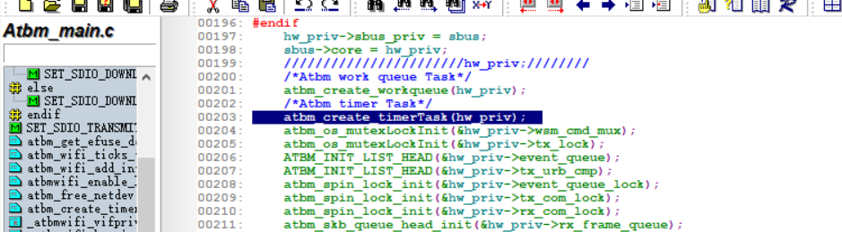
5.2、Timer 的启动
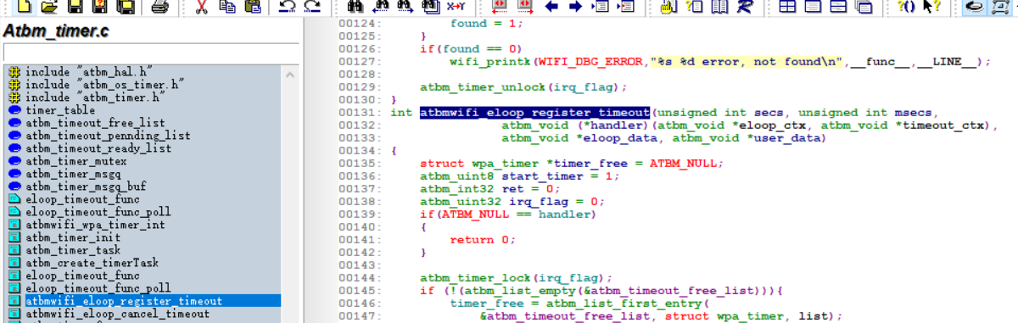
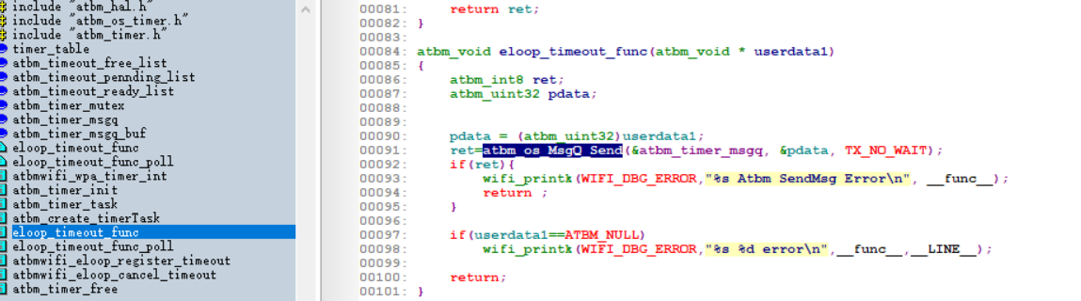
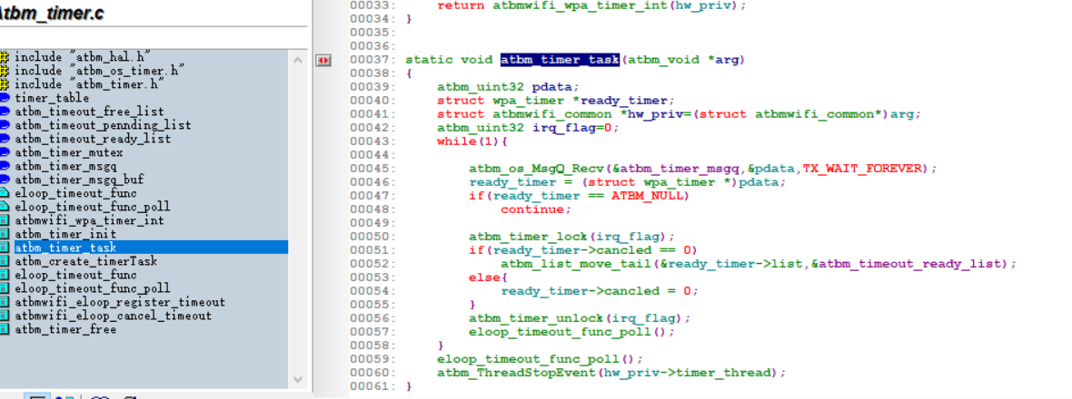
5.3、Timer 的取消
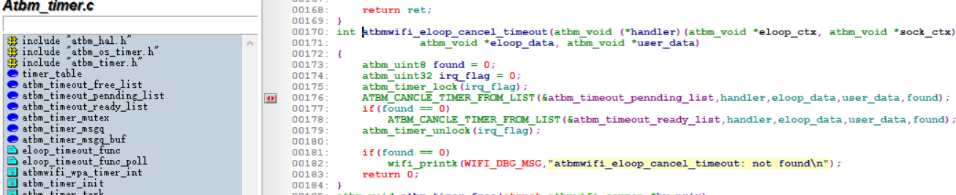
5.4、Timer 的删除
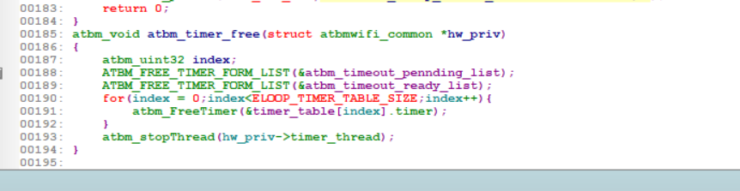

5.5、Hostapd 接口
Hostapd_main.c 代码主要是完成四次握手过程；
与之相对应的wpa_main.c主要是sta 模式的四次握手交互过程；
Hostapd_start 函数，这个函数主要完成psk 迭代生成pmk，并且设置group key；
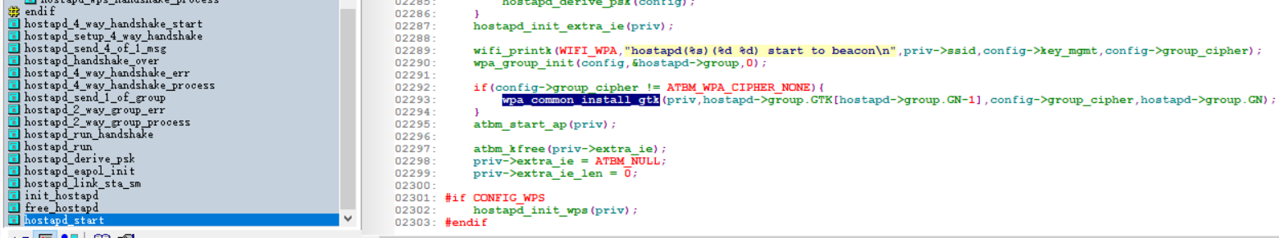

四次握手的启动阶段：
如果ap 是非open模式，当associate response 发送成功之后，就会启动第一次握手报文的发送，即eapol 1/4过程；
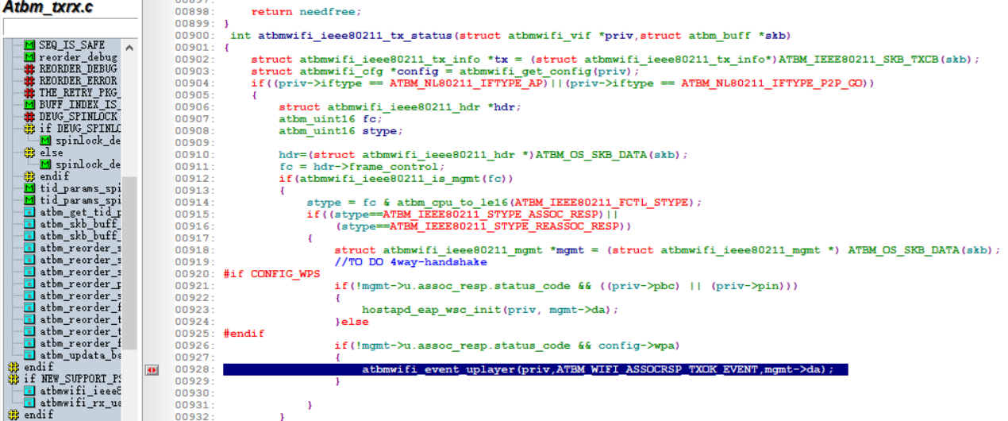
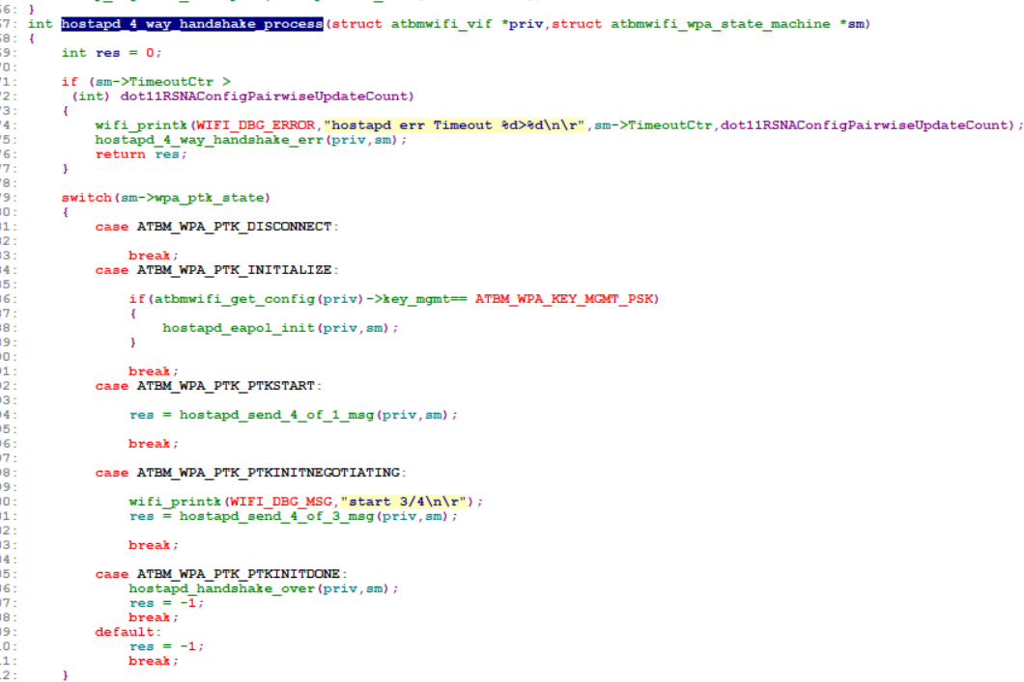
如果需要广组播密钥交互，启动group key 1/2
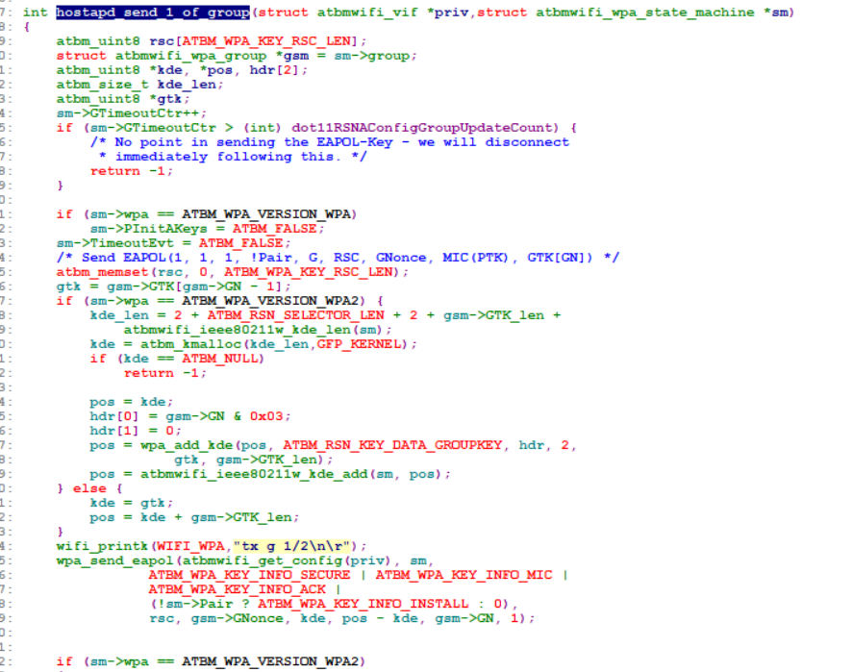

- Rtos 四次握手框图
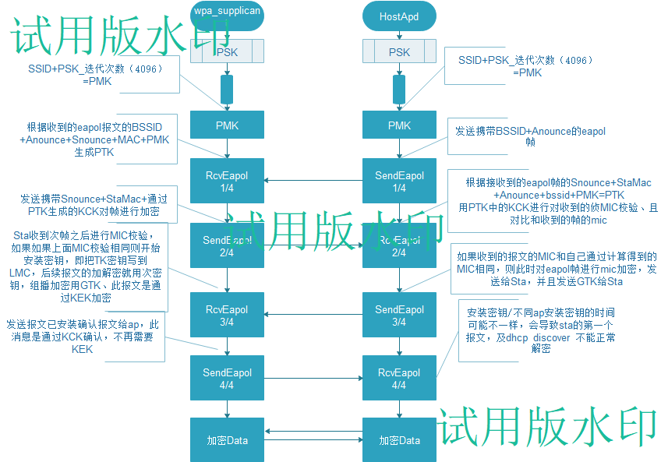
- Rtos powersave
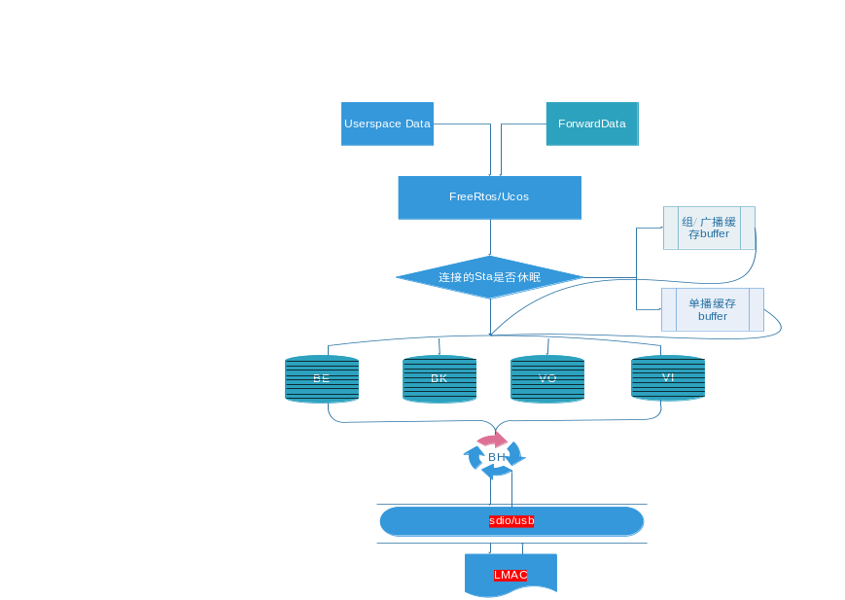

十二、USB/SDIO 枚举过程
6.1、SDIO 问题归类
6.1.1、sdio 首先要枚举ok；
枚举过程：
1.1:发送cmd 52 命令 reset sdio card
1.2：发送cmd 0 命令，进入空闲态,short response
1.3：发送cmd 5命令,为sdio 设备上电，
1.4：发送cmd 3 设置relative address
1.5：发送cmd 7，选择卡的地址；
1.6：Read the common registers 包括（SDIO_CCCR_CCCR(0X0)， SDIO_CCCR_CAPS(0X08)，SDIO_CCCR_POWER(0X12)，SDIO_CCCR_SPEED(0X13)）
1.7：Read the common CIS tuples
1.8：使能sdio wide,默认是1bit模式，可选择使用 4bit 模式
6.1.2、sdio接口irq pin脚默认是悬空状态，若irq pin被连接上，则需拉低电 平，后reset，否则可能导致host 不能识别到芯片;
6.1.3、在skb_alloc时，根据客户cpu的特性，需要按照字节对齐，否则影响wifi 吞吐；
6.1.4、目前sdio 支持的func 1，使能func；
6.1.5、6021 仅支持blocksize 为128；
6.1.6、6031 blocksize 可支持4-508，默认是256；
6.1.7、中断注册方式：sdio/gpio中断，sdio 中断可通过sdk 接口函数使能，可 参考阿里平台，如果是gpio中断每个平台都不一样，具体实现也不一样，可 参考建荣/安凯；
6.1.8、RTOS sdio 驱动现在只支持TX CONFIRM 功能，需要和固件匹配使用；
6.1.9、CMD 53时序图：
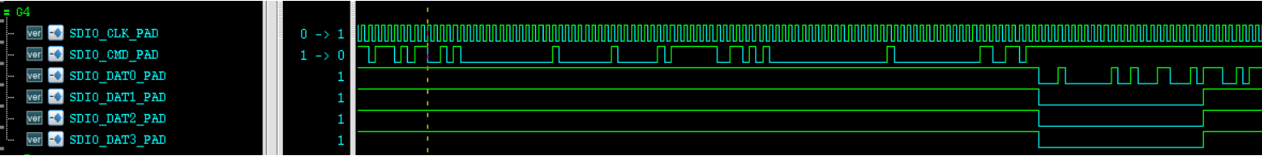
CMD53 格式：
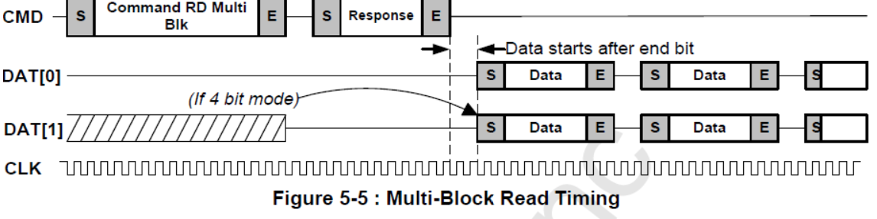
6.2、USB问题归类
6.2.1、USB 枚举
1、检测电压变化，报告主机
2、主机了解连接设备
3、Hub检测所插入的设备是高速还是低速
4、hub复位设备
5、Host检测所连接的全速设备是否是支持高速模式
6、Hub建立设备和主机之间的信息通道
7、主机发送Get_Descriptor请求获取默认管道的最大包长度
8、主机给设备分配一个地址
9、主机获取设备的信息
10、主机给设备挂载驱动
11、设备驱动选择一个配置
6.2.2、usb问题
Usb 驱动使用的NO_TX_CONFITM;
usb 遇到的问题比较少，也比较简单，把需要的接口实现即可；

十三、USB枚举过程框图
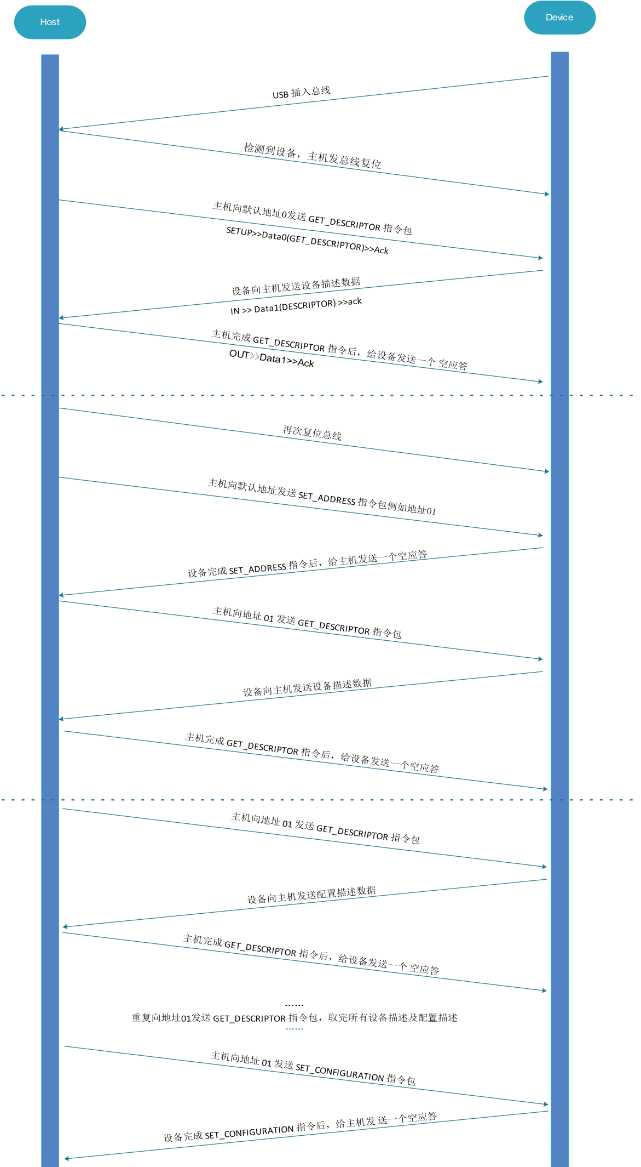

十四、供客户使用的api接口
目前提供的RTOS驱动版本支持station 和ap 模式共存，并且支持station 和ap 端的wps功能,代码见atbm_wifi_driver_api.c
注意：目前sta模式接口名称为wlan0
ap模式接口名称为p2p0
STATION启动接口：
/*************************************/
我们支持的mode
typedef enum __ATBM_WIFI_MODE
{
ATBM_WIFI_STA_MODE,
ATBM_WIFI_AP_MODE,
ATBM_WIFI_MONITOR,
ATBM_WIFI_P2P_CLIENT,
ATBM_WIFI_P2P_GO
}ATBM_WIFI_MODE;
/**************************************/
- atbm_wifi_on（ATBM_WIFI_STA_MODE）
STATION 关闭接口:
2、atbm_wifi_off（ATBM_WIFI_STA_MODE）
station 扫描接口使用如下：
/*************************************/
3,atbm_wifi_scan_network（）；
/************************************/
4、连接AP接口：
/**************************************************/
Parameters 1:ssid
Parameters 2:bssid 经常写为ATBM_NULL
Parameters 3:加密方式：
如果是open，并且认证方式为open：WLAN_WPA_AUTH_NONE
如果是tkip加密，并且认证方式为open：WLAN_WPA_AUTH_PSK
如果是aes加密，并且认证方式为open：WLAN_WPA2_AUTH_PSK
如果是混合加密，并且认证方式为open：WLAN_MIX_AUTH_PSK
Parameters 4:如果是wep加密设置；
认证方式为open ：WLAN_ENCRYPT_WEP
认证方式为shared：WLAN_ENCRYPT_WEP_SHARED
Parameters 5：密钥
如果是open 设置为ATBM_NULL
如果是加密 设置为对应的密码
/**************************************************/
atbm_wifi_sta_join_ap(Parameters 1,Parameters 2,Parameters 3,Parameters 4,Parameters 5)
/*************************************************************************************************
5、断开AP 接口
/****************************************************/
atbm_wifi_sta_disjoin_ap（）

/***************************************************/
启动AP模式：
/**********************************************/
atbm_wifi_on(ATBM_WIFI_AP_MODE)
atbm_wifi_ap_create（）
/**********************************************/
关闭AP模式：
atbm_wifi_off(ATBM_WIFI_AP_MODE)
- WPS start接口
atbm_wpspbc_start();
atbm_wpspin_start();
atbm_wpsmode_cancel();
- ETF 测试接口
7.1、atbm_etf_start_tx_single_tone -->单通信号发送函数
7.2、atbm_wifi_mfg_set_pktTxBG--->bg工厂模式测试发送
7.3、atbm_wifi_mfg_set_PktTxN--->11n 工程模式测试发送
7.4、atbm_wifi_etf_stop_tx ---> 停止发送
7.5、atbm_wifi_etf_stop_rx--->停止接收
- 其他接口，根据用户使用自己添加或者根据需求已有的可直接调用；
- 根据不同平台定义不同的宏予以区分；
ATBM_CONFIG.h 中，这个是驱动的功能配置文件，可根据具体需求配置使能或者关闭相关的功能；

十五、FAE其他问题，培训过程一起跟代码看流程
1.rtos的wifi驱动架构介绍，各层的关键数据结构及其关联关系。
参考代码
- 双接口驱动的api接口说明，及其介绍。
见十四章
- lwip的相关线程及数据发送接收流向简单介绍。
不同lwip版本，过程可能有区别，可参考官网介绍，tcp/ip过程简化版的linux
- 驱动和lwip对接重要步骤。
网络接口tx/Rx函数，以及出注册驱动到协议栈
- 固件下载的iccm与dccm的区别。
Iccm 指令段，dccm数据段
- sdio接口的ahb和apb的区别。
Ahb 是内部高速总线，时钟80M，apb时钟40M，慢速外设总线
- sdio相关对接接口的意义。
故名思意
- usb相关对接接口的意义
故名思意

